PHỤ LỤC
1. Spring và Spring boot: 3
1.1. Spring (Spring Framework) là gì? 3
1.2. Spring Boot là gì? 3
1.3. Điểm tương đồng và khác nhau của Spring và Spring boot. 3
1.3.1. Điểm tương đồng. 3
1.3.2. Điểm khác nhau. 3
2. ORM 5
2.1. ORM là gì? 5
2.2. Tại sao lại cần ORM? 5
2.3. Ưu điểm của ORM: 5
2.4. Ví dụ minh họa: 5
3. Entity annotations, mapping annotations in JPA 8
3.1. Entity Annotations: 8
3.1.1. Entity Annotations là gì? 8
3.1.2. Mục đích của Entity Annotations: 8
3.1.3. Các Annotation tiêu biểu: 8
3.2. Mapping Annotations: 8
3.2.1. Mapping Annotations là gì? 8
3.2.2. Mục đích của Mapping Annotations. 8
3.2.3. Các Annotation tiêu biểu: 9
3.3. So sánh giữa Entity Annotations và Mapping Annotations. 9
3.4. Ví dụ minh họa. 9

HÌNH ẢNH
2.1. Code truyền thống không dùng ORM 6
2.2. Code định nghĩa sự ánh xạ(Mapping) 6
2.3. Thao tác với dữ liệu mà không cần viết SQL 6
3.1. Code sự kết hợp của Entity Annotation và Mapping Annotation 10

1. Spring và Spring boot:

1.1. Spring (Spring Framework) là gì?
Spring là một framework mã nguồn mở khổng lồ và toàn diện dành cho nền tảng Java. Mục tiêu cốt lõi của Spring là giúp việc phát triển các ứng dụng cấp doanh nghiệp trở nên dễ dàng, an toàn và dễ kiểm thử hơn.
- Tính năng cốt lõi: Trái tim của Spring là Dependency Injection và Inversion of Control. Nó giúp quản lý vòng đời và sự phụ thuộc của các đối tượng thay vì để lập trình viên tự khởi tạo thủ công.
- Hệ sinh thái: Spring bao gồm rất nhiều module riêng biệt như Spring MVC, Spring Security, Spring Data, v.v.

1.2. Spring Boot là gì?
Spring Boot không phải là một framework thay thế Spring, mà là một dự án được xây dựng dựa trên nền tảng của Spring Framework. Mục tiêu của nó là giúp tạo ra các ứng dụng Spring độc lập, cấp sản xuất một cách nhanh chóng nhất với nỗ lực tối thiểu.
- Triết lý cốt lõi: Convention over Configuration. Spring Boot tự động thiết lập các cấu hình mặc định tốt nhất dựa trên các thư viện được thêm vào dự án.
- Tính năng nổi bật: Nó cung cấp tính năng Auto-configuration, các Starter Dependencies, và tích hợp sẵn Web Server để có thể chạy ứng dụng ngay lập tức mà không cần cài đặt server môi trường rườm rà.

1.3. Điểm tương đồng và khác nhau của Spring và Spring boot.

1.3.1. Điểm tương đồng.
Vì Spring Boot là con của Spring Framework, chúng chia sẻ những nền tảng cốt lõi giống hệt nhau:
- Cốt lõi: Cả hai đều chạy trên nền tảng Java và sử dụng chung một động cơ bên dưới là Spring Container với cơ chế IoC và DI.
- Hệ sinh thái: Spring Boot sử dụng chính xác các module của Spring (Spring MVC, Spring Data JPA, Spring Security...). Những gì bạn viết bằng Spring đều áp dụng y hệt trong Spring Boot.
- Mục đích sử dụng: Cả hai đều được dùng để xây dựng các ứng dụng web, RESTful APIs, và kiến trúc Microservices mạnh mẽ.

1.3.2. Điểm khác nhau.
Tiêu chí | Spring Framework | Spring Boot
Mục tiêu chính | Cung cấp sự linh hoạt và khả năng kiểm soát tối đa để xây dựng ứng dụng lớn. | Rút ngắn thời gian phát triển (RAD), giúp ứng dụng chạy được ngay lập tức.
Cấu hình | Đòi hỏi nhiều cấu hình thủ công. | Auto-configuration: Tự động cấu hình mọi thứ dựa trên các dependency có trong dự án.
Quản lý thư viện (Dependencies) | Phải tự tìm và thêm từng thư viện, tự quản lý phiên bản để tránh xung đột. | Cung cấp các Starter (VD: spring-boot-starter-web). Chỉ cần gọi 1 starter, nó sẽ tự kéo về toàn bộ thư viện tương thích
Web Server (Deployment) | Phải tự cài đặt Web Server bên ngoài , đóng gói ứng dụng thành file .war rồi đem đi deploy. | Tích hợp sẵn Tomcat/Jetty. Đóng gói thành một file .jar duy nhất, chỉ cần chạy lệnh java -jar là ứng dụng hoạt động.
Mã soạn sẵn (Boilerplate Code) | Rất nhiều, mất thời gian khởi tạo dự án. | Cực kì ít, có thể dùng Spring Initializr để tạo khung project trong 5 giây.

- ORM
  - ORM là gì?
ORM (Object-Relational Mapping) là một kỹ thuật lập trình vô cùng quan trọng khi làm việc với cơ sở dữ liệu, đặc biệt là trong các framework hiện đại như Spring.
  - Tại sao lại cần ORM?
Trong quá trình phát triển phần mềm, chúng ta gặp phải một sự lệch pha giữa hai thế giới:
- Thế giới Lập trình hướng đối tượng (OOP - như Java): Dữ liệu được lưu trữ dưới dạng các lớp và đối tượng có mối quan hệ phức tạp với nhau (kế thừa, đa hình).
- Thế giới Cơ sở dữ liệu quan hệ (RDBMS - như MySQL, SQL Server): Dữ liệu được lưu trữ dưới dạng các bảng với các dòng và cột.
Để hai thế giới này nói chuyện được với nhau, lập trình viên phải viết rất nhiều câu lệnh SQL thủ công (SELECT, INSERT, UPDATE, DELETE) để dịch dữ liệu từ dạng đối tượng sang bảng và ngược lại. Việc này rất mất thời gian, dễ gây lỗi và khó bảo trì.
Giải pháp ORM ra đời: ORM đóng vai trò như một phiên dịch viên tự động. Nó sẽ tự động ánh xạ các thành phần của lớp trong code thành cấu trúc bảng trong database.
  - Ưu điểm của ORM:
- Năng suất cao: Bạn không cần viết các câu lệnh SQL dài dòng, ORM sẽ tự động sinh ra chúng ngầm bên dưới. Bạn chỉ cần thao tác với các Object trong Java.
- Độc lập với Database: Nếu bạn muốn đổi từ MySQL sang PostgreSQL, bạn hầu như không phải sửa lại code. ORM sẽ tự động điều chỉnh cú pháp SQL cho phù hợp với loại DB mới.
- Bảo mật tốt: Tự động ngăn chặn các lỗ hổng bảo mật phổ biến như SQL Injection.
  - Ví dụ minh họa:
Trong database, bạn có một bảng student gồm các cột: id, name, age.
- Cách làm truyền thống (Không dùng ORM):
Bạn sẽ phải kết nối cơ sở dữ liệu và viết câu lệnh SQL thuần vào thẳng trong code Java như sau:

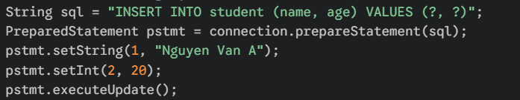
2.1. Code truyền thống không dùng ORM
Nhược điểm của cách làm này là khi bảng có 20 cột, bạn phải viết 20 dòng pstmt.set... vô cùng mệt mỏi.
- Cách làm hiện đại (Sử dụng ORM):
Bạn tạo một class Student và dùng các Annotation để đánh dấu cho hệ thống ORM biết nó tương ứng với bảng nào.
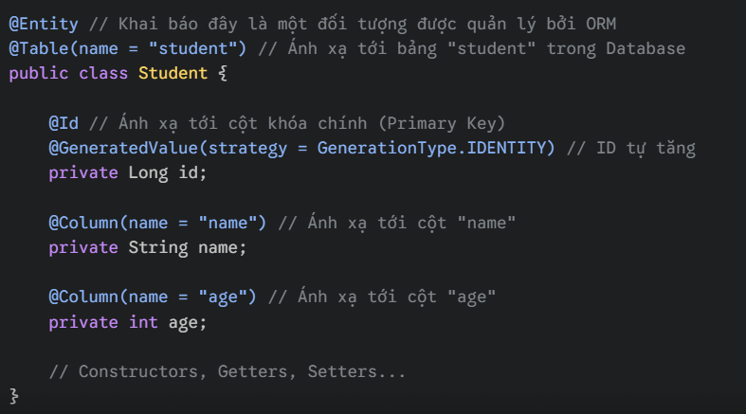
2.2. Code định nghĩa sự ánh xạ(Mapping)
Bây giờ, khi muốn thêm một sinh viên mới vào database, bạn chỉ cần tạo một Đối tượng Java bình thường và dùng hàm lưu có sẵn của ORM:
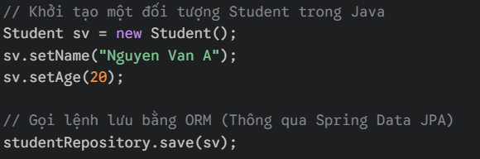
2.3. Thao tác với dữ liệu mà không cần viết SQL
Khi bạn gọi save(sv), hệ thống ORM sẽ tự động đọc đối tượng sv, dịch nó thành câu lệnh INSERT INTO student... và thực thi trên database.

- Entity annotations, mapping annotations in JPA
  - Entity Annotations:
    - Entity Annotations là gì?
Entity Annotations là những chú thích được dùng để định nghĩa một Java Class là một Thực thể (Entity).
    - Mục đích của Entity Annotations:
- Báo hiệu cho hệ thống ORM biết rằng: "Đây không phải là một lớp mã nguồn bình thường, đây là một lớp dùng để lưu trữ dữ liệu xuống Database".
- Xác định lớp này sẽ tương ứng với Bảng (Table) nào trong cơ sở dữ liệu.
- Xác định thuộc tính nào đóng vai trò là Khóa chính (Primary Key) để nhận diện độc nhất thực thể đó.
    - Các Annotation tiêu biểu:
- @Entity: Đánh dấu class là một thực thể (Bắt buộc phải có).
- @Table: Chỉ định tên bảng cụ thể trong DB (Ví dụ: @Table(name = "tbl_student")).
- @Id: Đánh dấu thuộc tính là khóa chính.
  - Mapping Annotations:
    - Mapping Annotations là gì?
Mapping Annotations là những chú thích được đặt trực tiếp trên các Thuộc tính (Fields / Variables) nằm bên trong lớp Entity đó.
    - Mục đích của Mapping Annotations.
- Ánh xạ cột: Hướng dẫn JPA cách liên kết một biến cụ thể trong Java với một cột cụ thể trong bảng (Ví dụ: tên cột là gì, độ dài bao nhiêu, có cho phép null hay không).
- Ánh xạ quan hệ: Cực kỳ quan trọng để thể hiện mối quan hệ giữa các bảng với nhau (Ví dụ: Một Sinh viên có nhiều Môn học, Một Đơn hàng thuộc về Một Khách hàng).

- Bỏ qua ánh xạ: Đôi khi bạn có một biến chỉ dùng để tính toán tạm thời trong code, không muốn lưu xuống DB, bạn cũng dùng mapping annotation để báo cho JPA bỏ qua biến đó.
    - Các Annotation tiêu biểu:
- @Column: Cấu hình chi tiết cho cột (Ví dụ: @Column(name = "email_address", nullable = false)).
- Các annotation quan hệ: @OneToOne, @OneToMany, @ManyToOne, @ManyToMany.
- @JoinColumn: Chỉ định cột làm khóa ngoại (Foreign Key).
- @Transient: Báo cho JPA bỏ qua, không lưu biến này vào DB
  - So sánh giữa Entity Annotations và Mapping Annotations.
Tiêu chí | Entity Annotations | Mapping Annotations
Vị trí đặt | Thường đặt trên đỉnh phần khai báo Lớp (Class) (ngoại trừ @Id đặt ở thuộc tính). | Chỉ đặt trên các Thuộc tính (Fields) hoặc phương thức Getter bên trong Lớp.
Vai trò cốt lõi | Quản lý vòng đời và danh tính của toàn bộ thực thể. | Quản lý chi tiết dữ liệu và các mối nối.
Tính bắt buộc | Bắt buộc. Một class phải có ít nhất @Entity và @Id để ORM chấp nhận nó. | Thường là tùy chọn. Nếu không khai báo @Column, JPA sẽ tự động lấy tên biến làm tên cột mặc định.

  - Ví dụ minh họa.

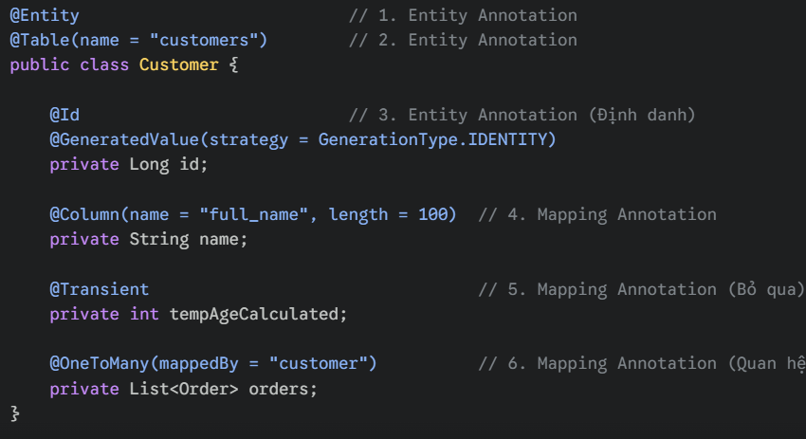
3.1. Code sự kết hợp của Entity Annotation và Mapping Annotation

